市立新北高工114學年度第上學期 第二次段考 試題 |  |  |  |  |  |  |  |  |  | 班別 |  | 座號 |  | 電腦卡作答
科 目 | 數學 | 命題  教師 | 孫梅茵 | 審題  教師 | 數學科 | 年級 | 2 | 科別 | 體育 | 姓名 |  |  |  | 否
一、單選題
- （ ）若一等比數列首項為4，公比為2，則第8項為 (A)128 (B)256 (C)512 (D)1024
- （ ）下列各式中，哪一個是一元一次方程式？ (A) (B) (C) (D)
- （ ）若一等差數列首項為4，公差為2，則第10項為 (A)20 (B)22 (C)18 (D)24

- （ ）等比級數到第9項的和為 (A)512 (B)511 (C)1023 (D)1024
- （ ）方程式的解為 (A) (B) (C) (D)
- （ ）方程式的解為 (A) (B) (C) (D)

- （ ） 等差級數之和為 (A)100 (B)231 (C)121 (D)144

- （ ）若x為和243的等比中項，則(A) (B) (C)3 (D)9
- （ ） 不等式的圖解為 (A)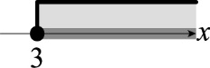 (B)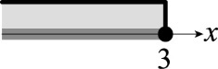 (C)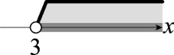 (D)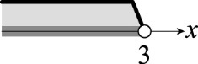
- （ ） 若和15的等差中項為7，則(A) (B) (C) (D)
- （ ）若, a, b, 16為一等比數列，則(A) (B) (C) (D)
二、填充題
- 解不等式，____________。

- 解一元一次方程式 ，____________。

- 解不等式，____________。
三、是非題
15.（ ）是一元一次不等式的一個解。

16.（ ）是一元一次方程式的解。

17.（ ）已知弟弟的體重是哥哥的倍，若哥哥的體重是x公斤，則弟弟的體重是公斤。

18.（ ）一元一次不等式的解為。

19.（ ）若車速為x公里，最高速限為100公里，那麼表示時速要小於100公里，即。

20..（ ）是一元一次方程式的解。

